ЕГЭ 2018. Математика Базовый уровень. Типовые тестовые задания.
14 вариантов заданий. Ященко И.В.

ВАРИАНТ 5

Решение: Шарифуллина Диляра Ринатовла
1. Решение: 1,3 + 1,54 : 1,4 = (1,54:1,4) + 1,3= 1,1+1,3=2,4
Ответ: 2,4

2. 1s7

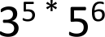
Ответ: 45
s 7s 7
Ѕж s б

5*32—5*9=45

115% - 3450 руб
100% - х руб
115x = 3450 * 100
115x = 345000
х = 345000 : 115
х = 3000
Ответ: 3000

4. W= CU2 = 0,0002 * 172 = 0,0578 = 0,0289
2 2 2
Ответ: 0,0289

5. 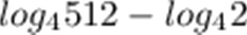
используем формулу логарифма частного
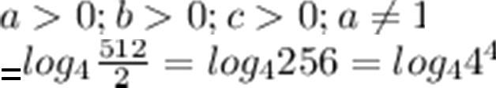
используем формулу логарифма степеня и логарифма за одинаковым основанием
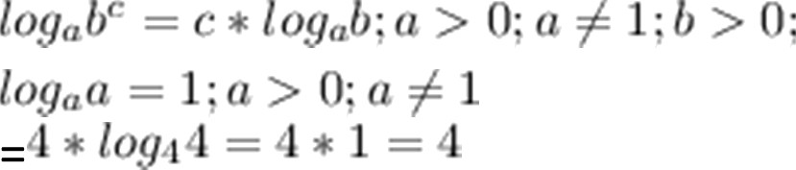
Ответ: 4

6. 28000•З0,5=854000см.
854000: 100=8540м
Ответ: 8540

7. 9z — 9=3
9x-9=9
9x-9-9=0
9x-18=0
9x=18
X=2
Ответ:2

- Колесо образует угол, равный 360
Разделим 360 на 20, тем узнаем, сколько необходимо спиц, чтобы угол между ними был равен 20
360:20=18 спиц
Ответ: 18

- Высота Останкинской башни может быть 540 м Высота футбольных ворот 244 см
Длина реки Нева 74 км Высота собаки 65 см
А |  |  | Г
1 | 2 |  | 4

10.Всего чашек 10: 3 с красными цветами, тогда с синими 10-3 = 7чашки. вероятность = 7/10 = 0,7
Ответ: 0,7

11. По карте смотреть наибольшую температуру Ответ: 16

12.Подходит гостиница Турист с рейтингом 8,7, Южная с рейтингом 7,5 и Уют — плюс с рейтингом 8,6
Наибольший рейтинг у гостиницы Турист. 3200 3= 9600 рублей
Ответ: Турист, 9600 рублей

13.От пирамиды получившийся многогранник будет иметь 4 боковых граней.
От куба многогранник будет иметь 5 граней (4 боковых и 1 нижнюю). Итого, у получившегося многогранника 4+5=9 граней.
Ответ: 9

14. Ответ: 1324

15.ВИ-высота. AH=1/2AC=16 Tga=5/4=>BH=5/4AH=20 Sabc=20*36/2=360 Ответ: 360

16.Ѕбок=1/2Р осн х Нбок Нбок*2= 2532-7*2=576
Нбок==24
S бок=1/2хЗ»14»24=504
Ответ: 504

17.Ответ: 1234

18.Ответ: 23

19.Число делится на 125, если число, образованное тремя последними цифрами делится на 125.
Нечётные цифры: 1,3,5,7,9
Нужно составить трёхзначное число, которое делится на 125.
Последняя цифра 5(если число делится на 125, то оно делится и на 125). Возможные варианты: 135, 175, 195, 315, 375, 395, 715, 735, 795, 915, 935,
975.
Из данный чисел только 375 делится на 125.
Значит, остались цифры 1 и 9. То есть можно составить числа 1375, 9375.
Ответ: 1375 или 9375

20.Каждый из десяти столбов связан с 8—ю другими, всего 10 8=80 соединений. Два столба связаны друг с другом одним проводом, значит, проводов будет протянуто в два раза меньше, чем соединений.
80:2=40.
Ответ: 40.

